PRESSEMELDING
Vindeln, 16. oktober 2019

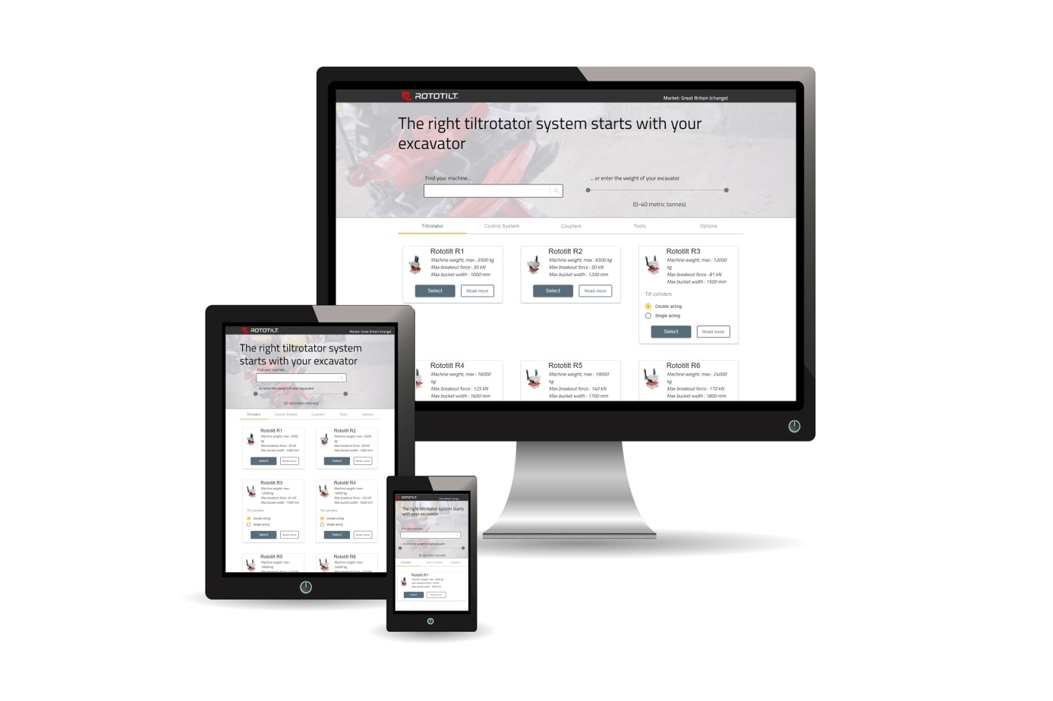

Rototilt digitaliserer kjøpsprosessen

Rototilt lanserer en digital produktguide som gjør det enkelt å finne ut hvilke tiltrotatorer og andre produkter fra Rototilt som passer til kundens gravemaskin.
– Dette er en smart løsning som gjør det enklere for kunden å velge riktig produkt og komme i kontakt med riktig selger, sier Per Väppling, salgs- og markedssjef hos Rototilt.

Produktguiden er et digitalt verktøy som er tilpasset for sluttbrukere, men også for Rototilts forhandlere som enkelt kan se hvilke av Rototilts produkter som passer til en bestemt gravemaskinmodell.
- Vårt store utvalg av ekstrautstyr og tilbehør har ført til et behov om å få en oversiktlig måte som viser hvilke kombinasjoner som er mulige for tiltrotatoren i kombinasjon med gravemaskinen. Med denne guiden blir det enklere for kunden å finne egnede produkter. Vi tror dette er et godt verktøy for å forenkle kjøpsprosessen for både maskinkjøperen og forhandleren, sier Väppling.
Rototilt går live med den første versjonen av Produktguiden på rototilt.com onsdag 16. oktober.
- Det ligger mye arbeid bak dette, siden det trengs mye data og forskjellige avhengigheter for å få resultatene. Vi gleder oss til å fortsette utviklingen av denne guiden for å gjøre det enda enklere å kjøpe produktene våre, avslutter Väppling.
Alt salg fortsetter som tidligere via Rototilts lokale forhandlere.
Spørsmål eller ytterligere informasjon:
Per Väppling, salgs- og markedssjef, Rototilt Group AB.
E-post: per.vappling@rototilt.com, tlf. +46 70 347 22 54

